Развитие фонематического слуха и восприятия дошкольника
Фонематический слух и логопедические упражнения
«Ребенку скоро три года, говорит мало слов», «Ребенок в 5 лет заменяет звук р на л», «Малышу 2 года, не выговаривает Р,Ш,С,Ч», «Ребенку 4 года, не выговаривает некоторые согласные буквы. Нужен ли логопед? Или стоит еще подождать?» «Не произносит шипящие звуки...», "Во рту будто каша", "Пропускает звуки, слоги", "Заменяет многие звуки речи другими" - типичные жалобы, с которыми родители приходят к логопеду на консультацию и занятия. Одна из причин нарушения речи – недоразвитие слухового внимания и памяти, недоразвитие фонематического слуха.
Фонематический слух - это восприятие звуков речи, узнавание и их различение. Способность человека к анализу и синтезу речевых звуков.
При несформированности речевого звукоразличения ребенок воспринимает (запоминает, повторяет, пишет) не то, что ему сказали, а то, что он услышал – что-то правильно, а что-то очень приблизительно. Это приводит к неправильному восприятию слов (изначально) и в дальнейшем к неправильному произношению (например: дом-том, рак-лак, лук-люк, жук-щук). «Миска» превращается в «мишку», «Саша» в «Саса-Шаша» или «лебедь» в «мепеть», «Мишина машина» в «мыши на машине» и т.д. Недостаточность фонематического слуха проявляется особенно ярко в школе при обучении письму. Поэтому развитию фонематического слуха и предупреждению акустической дисграфии в дошкольный период следует уделять много времени. Но не всегда эта работа протекает легко и успешно. Иногда родители добросовестно пытаются выполнять все рекомендации логопеда, но не получают ощутимого результата. Скорее всего, это означает, что недостаточно проработан предыдущий этап - развитие неречевого слуха, слухового восприятия, внимания и памяти.
Проверить фонематический слух вы можете и сами:
1. Попросите ребенка повторить слоги парами: СА –ЗА, ГА- КА, БА-ПА, ДА-ТА и т. д.
2. Попросите ребенка повторить цепочки слогов состоящих из 3-4 слогов: БА-ПА-БА, ДА-ТА-ТА, ТУ-КА-ПО и т.д.
3. Для этого задания приготовьте картинки, на которых названия предметов отличаются друг от друга только одним звуком (из дифференцируемых), Например: коЗа – коСа, уШи – уСы, миШка - миСка, зайка - шайка, рак - лак, почка – бочка и т. д. Разложите картинки перед ребёнком и попросите его показать: где коЗа? коСа? миШка? миСка и т.д.
4. В конце можно дать такое задание: я буду называть разные звуки, если услышишь звук М, хлопни в ладоши: а–п-м-т-н-с-ш-ц-х-м-д-м-з-н-с-л-м-з-ц-ш-с. Дальше проделываем тоже на материале слогов и слов.
Наиболее часто дети путают звуки похожие по звучанию или близкие по способу образования (по произношению). Как правило это свистящие и шипящие звуки: с-ш, з-ж, сь-щ, ц-ч, с-ц, з-с; соноры: р-л, рь-ль; твёрдые и мягкие: б-бь, з-зь, с-сь, и т. д. ; звонкие и глухие: д-т, в-ф, г-к, б-п и т. д.
Проверив фонематический слух у ребёнка, вы можете упражняться самостоятельно дома.
Игра «Что ты слышишь?»
Ребёнку предлагается посидеть тихо и постараться уловить все звуки, которые раздаются в комнате: шорох бумаги, отодвигание стула, скрип двери, тиканье часов и др. Затем ребёнок воспроизводит те же действия и по возможности называет их.
Игра «Угадай по звуку»
Определение предмета по характеру звука. На столе предметы: стакан с ложечкой, бумага, тарелка с ложкой, ключи, ножницы. Ребёнку демонстрируют для каждого предмета звучания, шумы: помешивают ложечкой в стакане, гремят ключами, шуршат бумагой и т.п., затем, то же проделывают за ширмой, а ребёнок отгадывает предмет, показывая на него рукой или называя его.
Игра «Угадай что звучит»
Наглядный материал: барабан, бубен, колокольчик, гитара, ширма.
Взрослый показывает ребёнку игрушечный барабан, колокольчик, бубен, гитару, называет их и просит повторить. Когда малыш запомнит названия предметов, взрослый предлагает послушать, как они звучат: играет на барабане, гитаре, звенит колокольчиком, стучит в бубен; еще раз называет игрушки. Потом он устанавливает ширму и за ней воспроизводит звучание указанных предметов. “Что звучит?» — спрашивает он. Ребёнок отвечает, и взрослый снова играет на барабане, звенит колокольчиком, стучит в бубен. При этом он следит за тем, чтобы ребёнок узнавал звучащий предмет, отчетливо произносили его название.
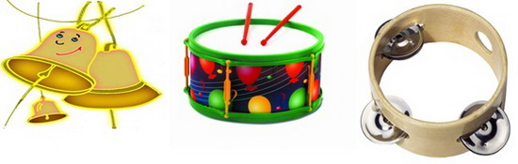
Игра «Три медведя»
Взрослый выставляет перед детьми картинки трех медведей – большого, среднего, маленького. Затем, рассказывая сказку о трех медведях, произносит соответствующие реплики и звукоподражания то низким, то высоким голосом. Дети должны, ориентируясь на звукокомплекс и высоту голоса, одновременно поднять соответствующую картинку.
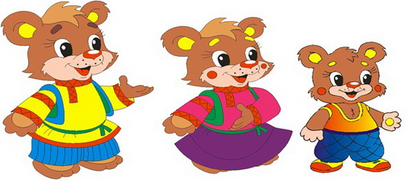
Игра «Хорошо послушай»
Взрослый дает ребенку два круга – красный и зеленый – и предлагает игру: если ребенок услышит правильное название предмета, изображенного на картинке, он должен поднять зеленый кружок, если неправильное – красный (баман, паман, банан, банам, баван …).
Игра «Покажи картинку»
Взрослый раздает детям картинки с изображением поезда, девочки, птички и объясняет: «Поезд гудит: у – у – у», «Девочка плачет: а – а – а » и т.д. Затем взрослый попеременно произносит эти звуки сначала удлиненно: а – а – а – а, или у – у – у – у или и-и-и. Реагируя на названный звук, дети поднимают соответствующие картинки.
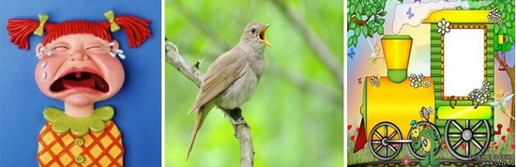
Затем эта игра должна усложняться следующим образом:
1) Взрослый произносит эти звуки кратко: а, и, у.
2) Детям раздаются вместо картинок кружки трех цветов. Взрослый объясняет детям, что красный, например, соответствует звуку [а], желтый – звуку - [и], зеленый – звуку [у].
Игра «Найди одинаковый звук»
Произносится ряд слов, дети определяют повторяющийся звук: сова, капуста, кокос – С.
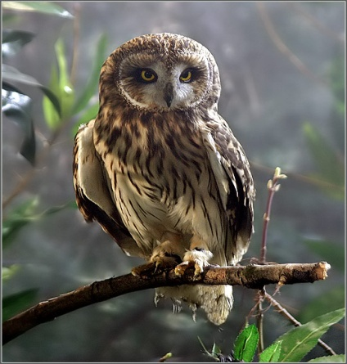

Игра «Выбери правильно»
Среди пяти-шести картинок ребёнок находит те, в названии которых есть заданный звук.

